**12+**

МБУК ВР «МЦБ» им. М. В. Наумова

Добровольский отдел

**«Был город-фронт, была блокада…»**

литературный вечер памяти (к 80-летию со дня снятия блокады Ленинграда. В рамках проекта «Сплав мужества и стойкости»)

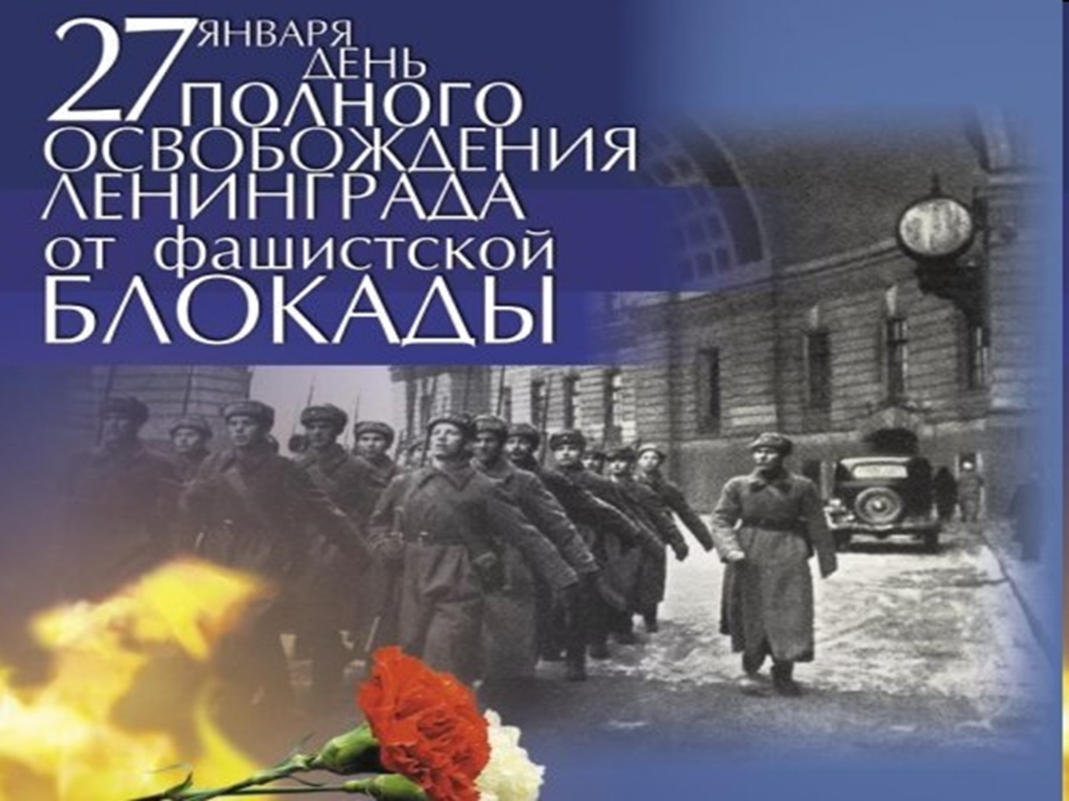

Подготовила:

главный библиотекарь

Добровольского отдела

Пенькова Е.Н.

п. Солнечный

2024г.

**1 слайд**

(музыка тише)

**2 слайд**

**Ведущий** 27 января – знаменательный день. Этот день Российское правительство объявило днем воинской славы России, – это день полного освобождения Ленинграда от блокады.

Наша встреча посвящена всем ленинградцам, пережившим страшные дни блокады и оккупации, и тем, кто погиб, защищая семью, город и страну.

Сейчас, когда давно смолкли залпы войны, начинается новая борьба между памятью и забвением, мы становимся свидетелями того, как пытаются переписать нашу историю заново, умалить значение нашей страны в общей победе.

Но в наших силах помнить и гордиться.

**3 слайд**

**Чтец:** Опять война, опять блокада…   
А, может, нам о них забыть?  
Я слышу иногда: “Не надо,   
Не надо раны бередить.  
Ведь это правда, что устали   
Мы от рассказов о войне  
И о блокаде пролистали   
Стихов достаточно вполне…”  
И могут показаться правы  
И убедительны слова.   
Но, даже если это правда,  
Такая правда не права!   
Чтоб снова на земной планете   
Не повторилось той зимы,  
Нам нужно, чтобы наши дети  
Об этом помнили, как мы.   
Я не напрасно беспокоюсь,  
Чтоб не забылась та война.   
Ведь эта память – наша совесть.  
Она, как сила, нам нужна.

**4 слайд**

**5 слайд**

**Ведущий** 900 дней длилась блокада. Это самая продолжительная и страшная осада города за всю историю человечества. Почти 900 дней боли и страдания, мужества и самоотверженности.

**6 слайд**

**Чтец:** Был день как день.

Ко мне пришла подруга,

не плача, рассказала, что вчера

единственного схоронила друга,

и мы молчали с нею до утра.

Какие ж я могла найти слова,

я тоже - ленинградская вдова.

Мы съели хлеб, что был отложен на день,

в один платок закутались вдвоем,

и тихо-тихо стало в Ленинграде.

Один, стуча, трудился метроном...

И стыли ноги, и томилась свечка.

Вокруг ее слепого огонька

образовалось лунное колечко,

похожее на радугу слегка.

Когда немного посветлело небо,

мы вместе вышли за водой и хлебом

и услыхали дальней канонады

рыдающий, тяжелый, мерный гул:

то Армия рвала кольцо блокады,

вела огонь по нашему врагу.

**7 слайд**

**Ведущий** Воспоминания о блокаде Ленинграда людей, переживших её, их письма и дневники открывают нам страшную картину.

Помимо голода блокадный Ленинград атаковали и другие бедствия: очень морозные зимы, порой столбик термометра опускался до - 40 градусов. Закончилось топливо, замёрзли водопроводные трубы - город остался без света и питьевой воды. Ещё одной бедой для осаждённого города первой блокадной зимой стали крысы. Они не только уничтожали запасы еды, но и разносили всевозможные инфекции.

Люди умирали целыми семьями, домами, кварталами. На глазах матерей умирали дети, младенцы оставались без матерей и, если их не находили, они были обречены. Из воспоминаний очевидца:

«Они лежали неподвижно в своих кроватках, истощённые, с широко раскрытыми глазами. В них застыл ужас от всего перенесённого. Кожа лица и рук была непроницаема от грязи. Вши ползали по исхудавшим тельцам. Многие дети больше месяца не видели никакой горячей пищи, даже кипятка»

**8 слайд**

**Чтец:** Вместо супа - бурда из столярного клея,   
Вместо чая - заварка сосновой хвои.   
Это б всё ничего, только руки немеют,   
Только ноги становятся вдруг не твои.   
  
Только сердце внезапно сожмётся, как ёжик,   
И глухие удары пойдут невпопад...   
Сердце! Надо стучать, если даже не можешь.   
Не смолкай! Ведь на наших сердцах - Ленинград.   
  
Бейся, сердце! Стучи, несмотря на усталость,   
Слышишь: город клянётся, что враг не пройдёт!   
...Сотый день догорал. Как потом оказалось,   
Впереди оставалось ещё восемьсот.

**9 слайд**

**Ведущий** 20 ноября норма выдачи хлеба уменьшилась в очередной раз: рабочие стали получать 250, а все остальные – 125 граммов хлеба. Первую половину января неработающее население города и дети никаких продуктов питания вообще не получали. Маленький кусочек хлеба стал с этого времени основным средством поддержания жизни. Из этого кусочка хлеба ленинградцы делали несколько сухариков, которые распределяли на весь день.

Один-два таких сухарика да кружка горячей воды - вот из чего в основном состояли в дни голодной зимы завтрак, обед и ужин населения осажденного города. Другие продукты, которые полагались по карточкам, население получало нерегулярно и не полностью, а иногда и вовсе не получало из-за их отсутствия в городе.

**10 слайд**

**Чтец: «Блокадный хлеб»**

Хлеб из затхлой муки, пополам с отрубями,   
Помним в горькие годы ясней, чем себя мы.   
Хлеб везли на подводе. Стыл мороз за прилавком.   
Мы по карточкам хлеб забирали на завтра.   
Ах какой он был мягкий, какой был хороший!   
Я ни разу не помню, чтоб хлеб был засохший…   
Отчего ж он вкусней, чем сегодняшний пряник,   
Хлеб из затхлой муки, пополам с отрубями?   
Может быть, оттого, что, прощаясь, солдаты   
Хлеб из двери теплушки раздавали ребятам.   
Были равными все мы тогда перед хлебом,   
Перед злым, почерневшим от «Юнкерсов» небом,   
Пред воспетой и рухнувшей вдруг обороной.   
Перед жёлтенькой, первой в семье похоронной,   
Перед криком «ура», и блокадною болью,   
Перед пленом и смертью, перед кровью и солью.   
Хлеб из затхлой муки, пополам с отрубями,   
И солдаты, и маршалы вместе рубали.   
Ели, будто молясь, доедали до крошки.   
Всю войну я не помню даже корки засохшей.   
…За витриною хлеб вызывающе свежий.   
Что ж так хочется крикнуть: «Мы все те же! Все те же!»?   
Белой булки кусок кем-то под ноги брошен.   
Всю войну я не помню даже крошки засохшей…   
Мы остались в живых. Стала легче дорога.   
Мы черствеем, как хлеб, которого много.

**11 слайд**

**Ведущий** Ледовая трасса по Ладожскому озеру начала действовать с 21 ноября 1941 года. Шли днем и ночью по льду озера машины и доставляли в город тонны продовольствия, вооружения, боеприпасов. По Дороге жизни из Ленинграда вывозили детей, стариков, больных, раненых жителей - всего на Большую землю было переправлено более полумиллиона человек.

**Чтец:** Казалось - солнце не взойдет.

Навеки ночь в застывших звездах,

навеки лунный снег, и лед,

и голубой свистящий воздух.

Казалось, что конец земли...

Но сквозь остывшую планету

на Ленинград машины шли:

он жив еще. Он рядом где-то.

На Ленинград, на Ленинград!

Там на два дня осталось хлеба,

там матери под темным небом

толпой у булочной стоят,

и дрогнут, и молчат, и ждут,

прислушиваются тревожно:

— К заре, сказали, привезут...

— Гражданочки, держаться можно...—

**Чтец:** И было так: на всем ходу

машина задняя осела.

Шофер вскочил, шофер на льду.

— Ну, так и есть — мотор заело.

Ремонт на пять минут, пустяк.

Поломка эта — не угроза,

да рук не разогнуть никак:

их на руле свело морозом.

Чуть разогнешь — опять сведет.

Стоять? А хлеб? Других дождаться?

А хлеб — две тонны? Он спасет

шестнадцать тысяч ленинградцев. -

И вот — в бензине руки он

смочил, поджег их от мотора,

и быстро двинулся ремонт

в пылающих руках шофера.

Вперед! Как ноют волдыри,

примерзли к варежкам ладони.

Но он доставит хлеб, пригонит

к хлебопекарне до зари.

Шестнадцать тысяч матерей

пайки получат на заре —

сто двадцать пять блокадных грамм

с огнем и кровью пополам.

...О, мы познали в декабре —

не зря «священным даром» назван

обычный хлеб, и тяжкий грех —

хотя бы крошку бросить наземь:

таким людским страданьем он,

такой большой любовью братской

для нас отныне освящен,

наш хлеб насущный, ленинградский.

**12 слайд**

**Ведущий** Песню «Ладога», посвященную Дороге жизни, создали сами воины. Автор слов – военком 526-й отдельной роты связи, обслуживавшей ледовую трассу, Петр Богданов, говорил, что, когда он закончил первое четверостишие и припев, он попросил участников армейской самодеятельности – старшину П. Краубнера и сержанта Л. Шенберга попробовать подобрать к ним музыку, и у них получилось. В одной землянке Богданов писал следующие строфы, а в другой музыканты “дорабатывали” мелодию.

После того, как “Песню о Ладоге” напечатала газета “Фронтовой дорожник”, она прозвучала на смотре самодеятельности Ленинградского и Волховского фронтов, стала известной и на “Дороге жизни”, и в Ленинграде. Да и не только. Вместе с воинами она пошла по фронтовым дорогам. Ее слышали в Вене, Праге, Берлине, Будапеште.

Песня «Ладога»

**13 слайд**

**Чтец:** Мне кажется: когда гремит салют,  
Погибшие блокадники встают.  
Они к Неве по улицам идут,  
Как все́ живые. Только не поют.  
Не потому, что с нами не хотят,  
А потому, что мёртвые молчат.  
Мы их не слышим, мы не видим их,  
Но мёртвые всегда среди живых.  
Идут и смотрят, будто ждут ответ:  
Ты этой жизни стоишь или нет?..

**14 слайд**

**Ведущий** Почтим память всех погибших в блокадном Ленинграде, тех, кто ценой своей жизни отстоял наш город, минутой молчания.

Минута молчания.

**15 слайд**

Подвиг Ленинграда состоит не в том, что люди умирали на голодном пайке. Это его трагедия. Подвиг Ленинграда состоит в том, что люди находили в себе силы мечтать и работать, помогать слабым, читать, учиться и учить детей. Сила Ленинграда была в том, что даже маленькие дети были мужественными людьми, такими, как их родители и старшие товарищи.

**16 слайд**

**Чтец:** Мы – счастливое поколение

Есть что вспомнить и чем гордиться,

Перед чем преклонить колени,

Что хранить в серебре традиций,

Да, изведали мы сверх меры

Тягот, бедствий, горя-печали,

Но нигде не теряли веры,

Человека в себе не теряли.

Но зато и свершений радость,

И Победы великое счастье.

Были нам такою наградой,

Что никто отобрать не властен.

Вы, кто прошлое мажет дегтем,

Унижает нас сожаленьем,

Так, наверное, и не поймете

Счастья нашего поколенья.

Наше время прошло мгновеньем,

Чтоб в истории утвердиться.

Мы – счастливое поколенье,

Есть что вспомнить и чем гордиться!

**17 слайд**

**Ведущий** Наша встреча подошла к концу

Счастья всем, крепкого здоровья и мирного неба над головой!

Источники:

1. <https://solncesvet.ru/magazine_work/57780/>

2. [https://umnazia.ru/blog/all-articles/udivitelnye-fakty-o-dengah-dlja-detej](https://www.google.com/url?q=https://umnazia.ru/blog/all-articles/udivitelnye-fakty-o-dengah-dlja-detej&sa=D&source=editors&ust=1643401012342532&usg=AOvVaw0rACvDVwuIAK6rIyj7Ogy1)

3. [https://www.livemaster.ru/topic/1313499-zanimatelnye-istorii-i-fakty-o-dengah](https://www.google.com/url?q=https://www.livemaster.ru/topic/1313499-zanimatelnye-istorii-i-fakty-o-dengah&sa=D&source=editors&ust=1643401012343109&usg=AOvVaw1wYDI1mNO9_HGFTNjoljoU)

4. [https://banknotes.finance.ua/](https://www.google.com/url?q=https://banknotes.finance.ua/&sa=D&source=editors&ust=1643401012343608&usg=AOvVaw0LUzH_TTQE064jIcDk8-Ku)

5. <https://nsportal.ru/shkola/vneklassnaya-rabota/library/2022/01/28/vneklassnoe-meropriyatie-proishozhdenie-deneg>

6. <http://dembi.ru/istoriya-prazdnika/den-zemli-istoriya-i-sovremennost>

7. <http://www.calend.ru/holidays/0/0/538/>

8. <http://agniyogaineverydaylife.bestforums.org/viewtopic.php?f=73&t=470>

9. <http://www.pandia.ru/text/77/151/6405.php>

10. <https://pandarina.com/viktorina/chess>

11. <https://nsportal.ru/shkola/stsenarii-prazdnikov/library/2018/03/01/stsenariy-prazdnika-mezhdunarodnyy-den-shahmat>